к излучению плазменных образований в свободной атмосфере
А.А. Кузнецов, Л.В. Фуров
Владимирский госуниверситет, Владимир, Россия, e-mail: golovn@vpti.vladimir.ru
В работе рассматриваются опыты по подрыву импульсом тока до 15 кА системы электропроводящих диафрагм в «пушке Вуда» [1]. Через 0,5 с после окончания импульса этот объем представляет однородно святящийся шароид светло-желтого цвета диаметром 30 - 35 см. При подъеме он теряет структурную однородность и «разваливается» на 2 – 3 шароида, которые в течении 0,2 - 0,3 с высвечиваются. Это наиболее повторяемый сюжет эволюции шароидов электромагнитной природы (ШЭМ). Однако, иногда либо исходный, либо один из структурных шароидов приобретает метастабильное состояние («задерживающее»), характеризуемое селективным лучеиспусканием.
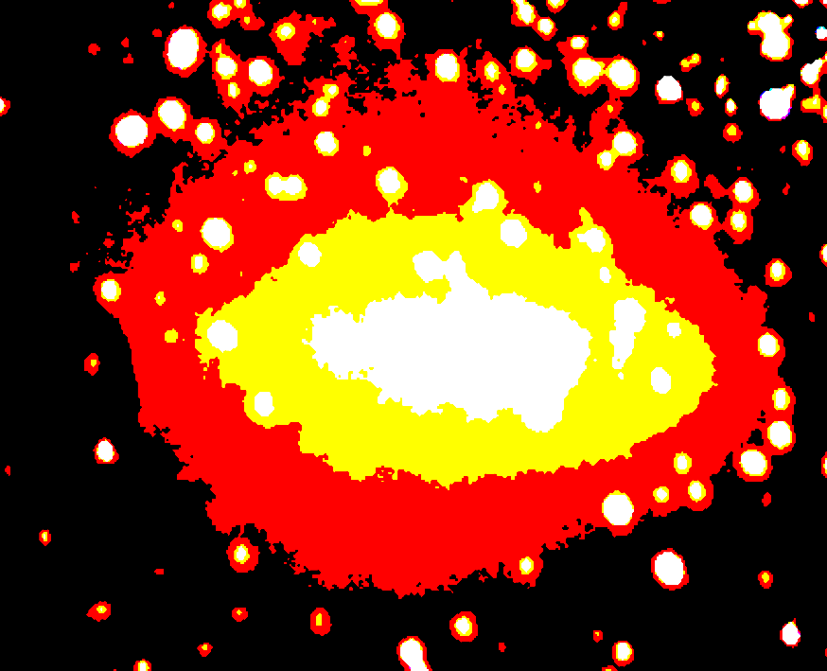
По результатам наблюдений и анализа цветных фотоизображений ШЭМ выделены три основные внутренние структуры [2]. Макроструктура шароида естественно формируется объемными слоями (разноплотными плазменными фазами [3]) с характерными основными цветами, распределенными от периферии к центру шароида как: красный, желтый и белый (зелёный) (рис.1). Потери внутренней энергии за счет излучения происходят с нарастающей скоростью в том же направлении. Ядро ШЭМ имеет собственную внутреннюю структуру с распределёнными тёмными (плотными) вкраплениями [4]. Вероятно, ядро ШЭМ выполняет функцию аккумулятора энергии и имеет источником своего происхождения мощное, импульсное, локализованное электромагнитное поле. Порядок исчезновения слоев такой же с резким уменьшением видимого объема. Красный слой как бы стягивается в центр и, высвечиваясь, превращается в вихревой тор из продуктов горения. Наличие слоистой структуры обеспечивает высокую адиабатичность и, как следствие, большое (секунды) время жизни плазменного образования.
Рис.1. Внутренние слои плазменного образования.

Этот тор нагрет выше температуры окружающего воздуха, и некоторое время имеет положительное ускорение. При встрече с горизонтальной поверхностью (потолок лаборатории), он как бы присасывается к ней, и его внутренняя динамика резко замедляется. При этом он выбрасывает наиболее крупные фракции («сыплется»). Кинетическая составляющая в системе падает и, в конце концов, на поверхности остается бесформенная дымка - кластер самых мелких фракций, который разрушается медленно или быстро в зависимости от уровня сдвиговых флуктуаций внешней среды.
Литература.
- Кунин В.Н., Плешивцев В.С., Фуров Л.В. Методика получения автономных долгоживущих плазменных образований в свободной атмосфере // Химическая физика. 2006. №3, с.95-99.
- Кузнецов А.А., Фуров Л.В. // Дисперсные системы. Тез. докл XXI конф. стран СНГ. ОНУ, Одесса. 2004. – С.186-187.
- Сон Э.Е. // Тез. докладов XXXII Звенигородской конференции по физике плазмы и УТС. Звенигород, 14-18 февраля 2005 г. С.20.
- Кузнецов А.А., Фуров Л.В. // Дисперсные системы. Тез. докл XXII конф. стран СНГ. ОНУ, Одесса. 2006. – С.205-206.

